Nama : M.Khotibul Umam

Tugas Mandiri – Sesi 3

HTML

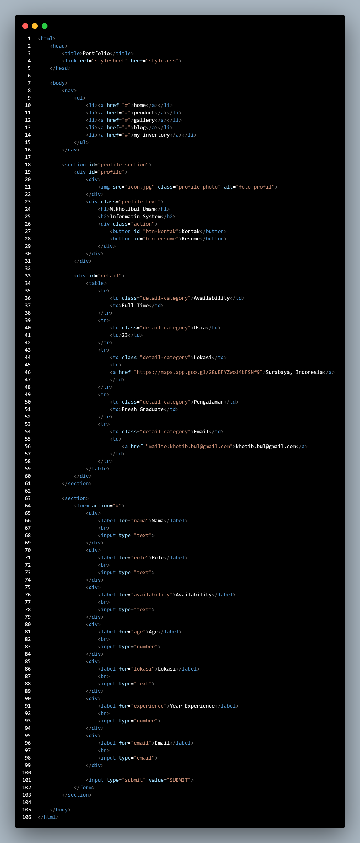

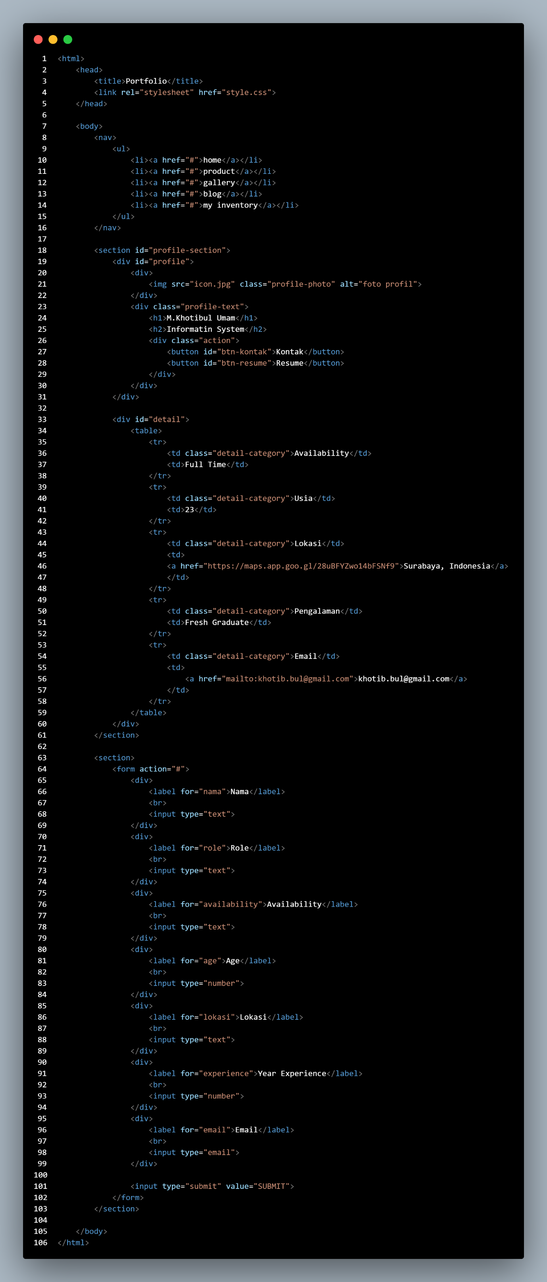

CSS

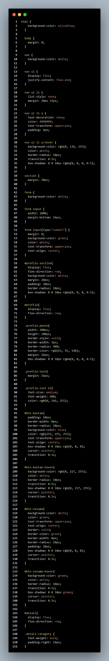 

 

HASIL

